

Тема номера

Наше дошкольное учреждение реализует в этом году задачу «Развитие образной речи детей». В ДОУ было проведено много совместных мероприятий с детьми и родителями, с сотрудниками. Организована работа педагогического студии «Мастерская слова»

Результаты работы отражены в номере этой газеты.

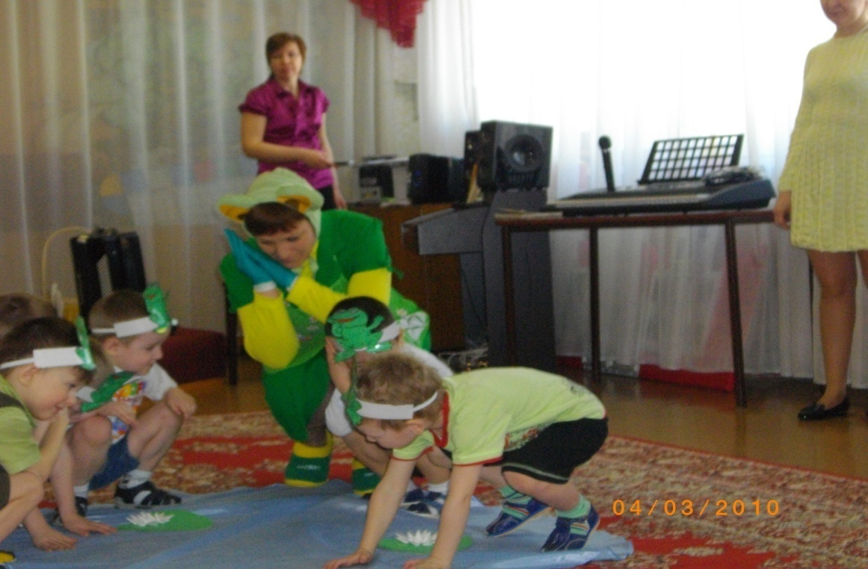

***Загадки о весне.***

Весной расцветает, Солнце пригрело,

Зимой под снегом. С крыш вода закапала

(Подснежник) (Сосулька)

Дождик капает с неба,

А на земле море течет.

(Ручеёк)

Гордиенко Аня, группа № 3

***"Ёж и Заяц"***

***(Сказка)***

Ёж и Заяц встретились и стали строить дом-теремок. Они носили доски, пилили их, сколачивали. И получился дом. Пришла Лиса, хотела отобрать у них домик. Ёжик свернулся клубком у порога, Лиса наступила на него, укололась, закричала от боли и убежала. А Ёжик и Заяц остались жить-поживать в своём домике-теремочке.

Симонов Паша, группа № 3

***Сказка "Ягоды"***

Цыпленок с Лягушонком пошли в лес. Увидели там ягоды красные. Попробовали – кислые, но вкусные. Только как они называются, вспомнить не могли.

"Давай их есть без названия. Поедим, а потом может и вспомним". И начали их глотать.

"Клю" – скажет Цыпленок, и клюнет красную ягоду.

"Ква" – скажет Лягушонок, и проглотит ягоду.

Только и слышно: Клю! Ква! Клю! Ква!

Салихов Василь, группа № 10

***"Птичка по имени Маргала".***

Жили-были мама и дочка Дочку звали Настенька, а маму – Анжелика. Они жили на крайнем севере, где очень редко бывает солнце. Поэтому они старались проснуться утром очень рано, чтобы увидеть солнышко, и погреться его ласковыми лучами. Однажды рано утром, когда они вышли из дома, они увидели маленькую замерзшую птичку. Они скорее взяли её и занесли домой. Настя стала ухаживать за ней, чтобы она скорее выздоровела, и они с мамой придумали ей имя – Маргала. Маргала очень быстро поправилась и стала жить с ними. А когда наступила весна, и солнышко стало греть теплее, они выпустили птичку на волю. Маргала их не забывала и часто прилетала к ним в гости потому. что она полюбила эту добрую девочку. Которая спасла ей жизнь.

Ермаков Никита, группа № 10

***Объясняем смысл пословиц.***

**"Хочешь есть калачи, не сиди на печи"** – хочешь кушать, надо хорошо потрудиться.

**"Друг познаётся в беде"** – настоящий друг поможет в беде.

Маслов Рома, группа № 3

**" За двумя зайцами погонишься – ни одного не поймаешь" –** если за два дела возьмёшься, ни одного не сделаешь.

**"Один за всех, все за одного"** – если один воин не сможет победить много воинов, а все ему помогут, он победит.

Попов Игорь, группа № 3

**"Не разлей вода"** – это крепкая, крепкая дружба.

Алёна, группа № 10

**"Держать язык за зубами"** – это значит, что нельзя говорить секрет.

Диана, группа № 10

**"Как снег на голову"** – явился незаметно.

Дамир, группа № 10

**"Одна нога здесь, а другая там"** – это значит сделать быстро. Одна нога должна быть в магазине, а другая дома.

Василь, группа № 10

**"Заруби себе на носу"** – это значит надо запомнить, что так нельзя делать.

Артём, группа № 10

**"Всё в руках горит"** – в руках была свечка или же спичка.

Таня, группа № 4

**"Бежать высунув язык"** – когда собака устала, она бежит высунув язык.

Таня, группа № 4

Группа № 4

**"Что такое каракуль?"**

Егор - дети рисуют каракули;

Максим – на дне моря растёт такая трава.

**Светелка** – фонарик, лампа, светофор, жар-птица, солнце, светильник, луна.

**Вертун** – юла, вертится, воздух даёт, планета, вентилятор.

***Объясняем смысл пословиц.***

**" За двумя зайцами погонишься – ни одного не поймаешь" –** если за два дела возьмёшься, ни одного не сделаешь.

**"Один за всех, все за одного"** – если один воин не сможет победить много воинов, а все ему помогут, он победит.

Попов Игорь, группа № 3

**"Как снег на голову"** – явился незаметно.

Дамир, группа № 10

**"Бежать высунув язык"** – когда собака устала, она бежит высунув язык.

Таня, гр № 4

**"Держать язык за зубами"** – это значит, что нельзя говорить секрет.

Диана, группа № 10

**"Всё в руках горит"** – в руках была свечка или же спичка.

Таня, группа № 4

**"Одна нога здесь, а другая там"** – это значит сделать быстро. Одна нога должна быть в магазине, а другая дома.

Василь, группа № 10

**"Заруби себе на носу"** – это значит надо запомнить, что так нельзя делать.

Артём, группа № 10

**"Хочешь есть калачи, не сиди на печи"** – хочешь кушать, надо хорошо потрудиться.

**"Друг познаётся в беде"** – настоящий друг поможет в беде.

Маслов Рома, группа № 3

Группа № 4

**"Что такое каракуль?"**

Егор - дети рисуют каракули;

Максим – на дне моря растёт такая трава.

**Светелка** – фонарик, лампа, светофор, жар-птица, солнце, светильник, луна.

**Вертун** – юла, вертится, воздух даёт, планета, вентилятор.

*Дети групп №4*

Мы рифмуем

**Эвелина:**

**колечко – крылечко**

Вышла Лиза на крылечко

Уронила там колечко.

**Лиза:**

**мышка – крышка**

Мышка пробежала

И крышка упала.

**Влад:**

**упала – пропала**

Указка упала,

Книжка пропала.

**Полка – иголка**

На стене висит полка.

Ана ней лежит иголка

Рустам

**Маша:**

**ложка – картошка**

Маша ела ложкой

Вкусную картошку.

.

**Полина К:**

**малыши – карандаши**

Малыши взяли в руки карандаши.

**Егор:**

Карандаши упали,

Ребята их подняли.

**Рустам:**

**ромашка – Наташка**

На лугу росла ромашка,

Сорвала её Наташка.

Составитель: Алексеева Татьяна Александровна

Март 2011г

**Эдик: миска – ириска**

На миске лежали

Конфеты ириски.